СПІВБЕСІДА ТА ІНТЕРВ’Ю: ПРИКЛАДНІ АСПЕКТИ
1. Сучасний ринок праці: можливості та обмеження.
Перешкоди, що стоять між роботодавцем і кандидатом
1. Здобувач не знає про вакансію.
2. Роботодавець не знає про кандидата.
3. Роботодавець шукає тільки ідеального кандидата.
4. Здобувач шукає тільки ідеального роботодавця.
5. У претендента погана думка про компанії роботодавця.
6. Роботодавець неправильно вибудовує процес відбору кандидатів.
7. Здобувач неправильно поводиться в процесі спілкування з компанією.
8. Роботодавець і претендент не можуть домовитися.
2. Планування кар'єри.
Підвищувати свій професійний капітал можна нескінченно, намагаючись при цьому підлаштуватися під вимоги самих різних роботодавців.
Для багатьох роботодавців цінність співробітника визначається за формулою:
Цінність = професійна капіталізація - заробітна плата
Цілі професійного життя
- професійні цілі (наприклад, до 45 років стати одним з десяти кращих експертів в світі з яких-небудь професійних питань);
- кар'єрні цілі (наприклад, стати фінансовим директором великої міжнародної корпорації);
- фінансові цілі (наприклад, з наступного року заробляти більше 10 тис. євро в місяць);
- матеріальні цілі (наприклад, до 40 років побудувати власний двоповерховий особняк в престижному місці і переїхати туди жити);
- статусні цілі (наприклад, через 5 років стати відомою особистістю, про яку пишуть в газетах частіше одного разу на тиждень);
- пізнавальні цілі (наприклад, через 15 років дізнатися всі відомі науці дані про те, як функціонує мозок людини).
Часто розвиток кар'єри ототожнюється з кар'єрним ростом по вертикалі.
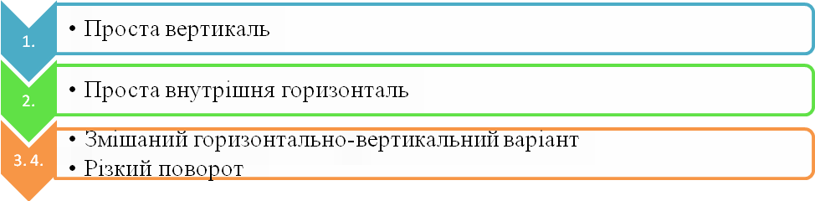
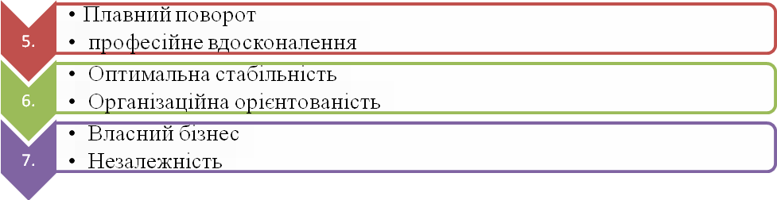
Який би варіант побудови кар'єри ви не вибрали, постарайтеся забезпечити її плавне розвиток, уникайте пробілів в трудовий стаж і роботи не за основним фахом. Намагайтеся працювати на кожному місці не менше двох років, не відмовляйтеся від можливостей кар'єрного росту. Уже сама рядок в резюме, яка свідчить про те, що ви отримали підвищення в посаді, скаже роботодавцю, що ви, швидше за все, добре зарекомендували себе в очах колишнього керівника. Очевидно, ви успішно виконували свою роботу і маєте управлінський потенціал, а ваші особистісні якості не завадили вашій кар'єрі. Набагато сумніше в резюме виглядає рядок, що свідчить про зниження в посаді.
3. Як підвищити свою цінність на ринку праці.
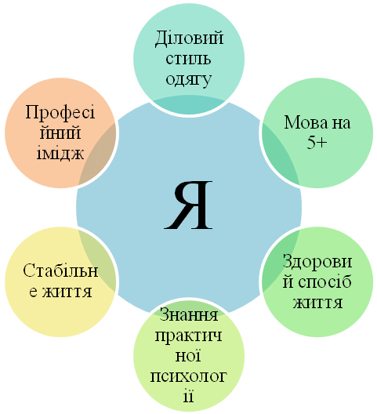
4. Розвиток кар'єри і професійне навчання.
Самоосвіта!
Етапи пошуку роботи.
№ | Вид | Сутність | Завдання, які вирішуються | Можливі труднощі
1. | МАРКЕТИНГОВІ | Збір інформації про ситуацію на ринку праці | Отримання необхідної інформації для планування процесу і / або коригування мети | Наявність різноманітної і суперечливої інформаціі. Відсутність можливості проконсультуватися з фахівцем
2. | МАРКЕТИНГОВІ | Постановка мети | Чітке формулювання бажаного результату | Недолік інформації про ринок праці і своєї цінності як фахівця. Проблеми самооцінки
3. | МАРКЕТИНГОВІ | Визначення кола потенційних роботодавців | Розуміння того, де ви могли б працювати | Труднощі з отриманням інформації про деякі компанії
4. | МАРКЕТИНГОВІ | Пошук конкретних вакансій | Отримання інформації про конкретні вакансії | Оголошення для кандидатів не містять повної інформації і іноді недостовірні
5. | ПІДГОТОВЧІ | Складання резюме та супровідного листа | Заочне створення найбільш привабливого образу майбутнього співробітника | Об'єктивні слабкості резюме і наявність прогалин в кар'єрі. Невідповідність інформації в резюме вимогам роботодавця
6. | ПІДГОТОВЧІ | Розсилка резюме | Передача інформації про себе потенційним роботодавцям | Можливі проблеми з проходженням листів по електронній пошті
7. | КОМУНІКАТИВНІ | Проведення первинних переговорів по телефону | Формування у роботодавця позитивної мотивації до особистої зустрічі. Уточнення інформації про компанії і вакансії | Невміння чітко відповідати на поставлені запитання. Слабкі навички спілкування по телефону. Відсутність ситуативної готовності до розмови (коли роботодавець зателефонував раптово)
8. | КОМУНІКАТИВНІ | Проходження співбесіди та інших оціночних процедур | Формування у роботодавця бажання прийняти вас на роботу. Уточнення інформації про компанії і вакансії | Відсутність готовності до проходження всіх оціночних процедур. Комунікативні проблеми
9. | КОМУНІКАТИВНІ | Проведення переговорів про умови роботи | Отримання найкращих умов праці і бажаного винагороди | Відсутність у роботодавця можливості змінити умови контракту
10. | АДАПТАЦІЙНІ | Оформлення документів при прийомі на роботу | Отримання певних соціальних гарантій | Небажання роботодавця платити податки. Виплата «сірої» заробітної плати
11. | АДАПТАЦІЙНІ | Адаптація на новому місці роботи | Створення психологічно комфортного середовища | Проблеми з колегами, недолік знань і навичок
12. | АДАПТАЦІЙНІ | Успішне проходження випробувального терміну | Старт до розвитку своєї кар'єри в даній компанії, отримання соціальних гарантій | Проблеми з колегами і керівництвом, недолік знань і навичок
Румянцева Є. В. Керівництво по пошуку роботи, самопрезентації та розвитку кар'єри.
Маркетингові етапи пошуку роботи. 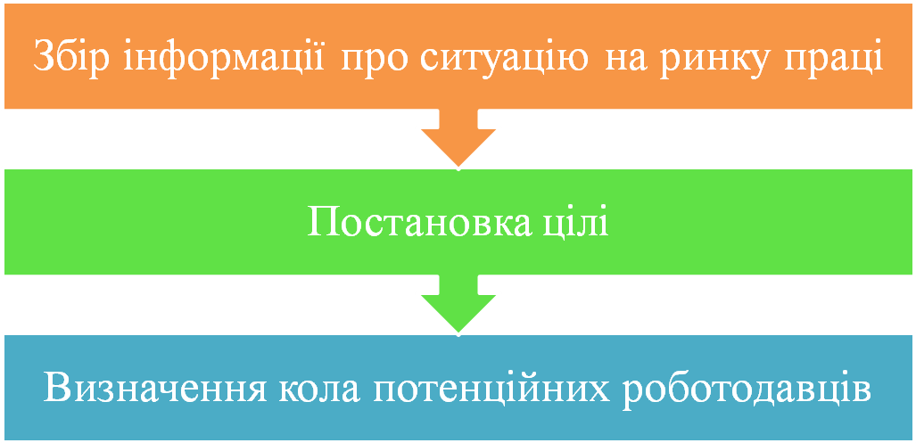
Проходження співбесід, інтерв'ю, тестувань та інших оціночних процедур.
Правила, яких треба дотримуватися під час співбесіди:
1. Не слід надягати на співбесіду зовсім нові речі, які ви жодного разу не надягали раніше.
2. Пам'ятайте, що по дорозі на співбесіду існує реальна небезпека забруднити і пом'яти одяг і взуття.
3. Незалежно від погоди, захопіть з собою губку для чищення взуття та протріть своє взуття перед співбесідою.
4. Перед співбесідою не рекомендується заходити в кафе, завжди є ризик забруднити одяг.
5. Ретельно підбирайте аксесуари до свого одягу.
6. Макіяж повинен відповідати діловому стилю.
7. Акуратна зачіска повинна бути складовою частиною вашого ділового стилю.
8. Не треба приходити на інтерв'ю з сумками, навантаженими продуктами.
Перелік тих предметів, які треба мати з собою на співбесіді:
- паспорт обов'язково;
- основний документ про освіту - диплом або атестат + додаток;
- дипломи, посвідчення, сертифікати про проходження додаткового навчання, якщо це хоч якимось чином пов'язане з передбачуваною вакансією;
- трудову книжку або її ксерокопію;
- рекомендаційні листи, якщо ви були досить завбачливі, щоб запастися ними при звільненні з попередніх місць роботи;
Що треба мати при собі:
- щоденник або блокнот, щоб записати інформацію, отриману від роботодавця;
- дві кулькові або гелеві ручки, щоб при необхідності заповнити анкету і робити свої записи;
- вдалу фотографію розміром 3×4, може стати в нагоді для анкети;
- резюме російською мовою, якщо компанія російська;
- портфоліо для людей творчих професій;
- публікації, безпосередньо пов'язані з професійною діяльністю кандидата, або їх копії
Структуроване інтерв'ю:
- Інтерв'юер приходить на співбесіду не з порожніми руками в прямому сенсі цього слова. У нього з собою: ваше резюме і / або анкета, ручка, чисті аркуші паперу, фірмовий буклет компанії, візитна картка.
- На самому початку діалогу ви обмінюєтеся з інтерв'юером декількома фразами.,
- Інтерв'юер на початку розмови розповідає коротко про компанію і вакансії., після цього починає ставити вам питання, на які ви відповідаєте та робить позначки і записи по ходу співбесіди.
- Під час структурованого інтерв'ю ініціатором і лідером комунікації виступає роботодавець. нтерв'юер може в процесі співбесіди створити напружену або навіть кілька стресову ситуацію своїми провокаційними питаннями або різко змінилися інтонаціями.
- У кінці співбесіди вам можуть запропонувати задати будь-які питання.
- Після закінчення співбесіди інтерв'юер обов'язково повідомить вам, яким чином ви отримаєте інформацію про підсумки співбесіди.
Спонтанне інтерв’ю. Такий вид співбесіди проводять інтерв'юери, які або рідко проводять співбесіди і звикли покладатися на свою інтуїцію, або взагалі не ставляться серйозно до цієї процедури і сприймають її як порожню формальність.
Дружня бесіда. Найбільш приємний спосіб проведення інтерв'ю на думку багатьох кандидатів. У разі дружньої бесіди інтерв'юер виглядає дійсно зацікавленим і відкритим, на відміну від явно менш важливого для роботодавця спонтанного інтерв'ю. Атмосфера співбесіди найкомфортніша, кандидатам можуть запропонувати чай або каву.
Ситуаційне інтерв’ю – практикують у великих компаніях, задається певна ситуація, спостерігають за поведінкою кандидата.
Самопрезентація здобувача
- Перш за все визначте мету цієї презентації. Все, що ви будете говорити, має бути підпорядковане вашої мети.
- Самопрезентація не повинна тривати більше 15 хвилин.
- Сприймати інформацію виключно на слух досить важко для більшості людей. Тому, якщо ваша професія не передбачає наявність портфоліо, захопіть з собою якісь наочні підтвердження вашого досвіду, освіти, досягнень. Крім дипломів, сертифікатів, письмових рекомендацій, це можуть бути фотографії або, наприклад, листи подяки від клієнтів.
- У процесі презентації підкресліть свої особистісні якості, які, з точки зору роботодавця, потрібні для успішної роботи на даній посаді.
- Якщо в цю фірму потрібен співробітник з хорошими навичками роботи в команді, то під час презентації частіше вживайте займенник «ми» і згадуйте добрим словом своїх колег.
- Намагайтеся говорити таким чином, щоб ваша мова найкращим чином сприймалася даними роботодавцем.
- Під час презентації вам доведеться бути досить гнучким і уважним, щоб адекватно реагувати на зміну інтересу роботодавця до того, про що ви говорите.
- У процесі презентації обов'язково постарайтеся дати інформацію роботодавцю за всіма пунктами .
